INDICAÇÃO Nº 1616/2022

Assunto: Solicita ao Exmo. Sr. Prefeito Municipal, que determine à Secretaria de Ação Social, Trabalho e Renda serviços de poda e limpeza dos galhos das árvores ao longo da Rua Dona Maricá Papa, no bairro Centro.

Senhor Presidente,

INDICO ao Exmo. Sr. Prefeito Municipal, que determine à Secretaria de Ação Social, Trabalho e Renda serviços de poda e limpeza dos galhos das árvores ao longo da Rua Dona Maricá Papa, CEP 13250-240, no bairro Centro.

A presente Indicação visa atender solicitação de moradores daquela região, informando que há inúmeras árvores com galhos se projetando sobre a rua onde alguns carros ficam estacionados, podendo serem atingidos em caso de quebra, bem como pessoas em trânsito podem ser atingidas, gerando sensação de insegurança, principalmente em dias de ventania e chuvas fortes. Por estes motivos apresentados, tornam-se necessárias ações urgentes da Administração Pública e sua execução no menor tempo possível.

SALA DAS SESSÕES, 17 de outubro de 2022.

CARLOS EDUARDO DE OLIVEIRA FRANCO
Vereador – Cidadania
IMAGENS ILUSTRATIVAS

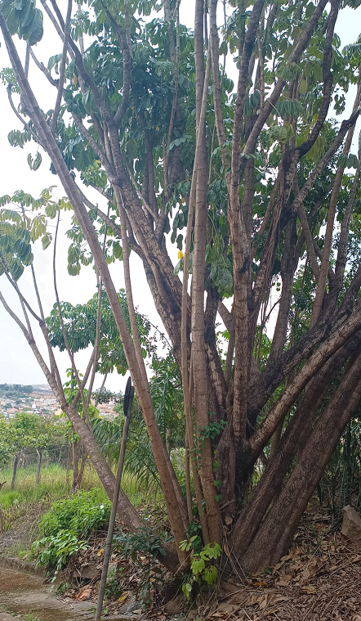 | 